Група середнього дошкільного віку «Пізнайки»
Вихователі: Сенюк Людмила Сергіївна,
Неделюк Таїса Олекандрівна

Пропонуємо Вам цікаві завдання для розвитку дітей на тиждень за темою «Птахи»

1.Прочитайте малятам казку В.Сухомлинського «Як синичка мене будить»
Щойно посвітлішає за вікном, прилітає маленька жовтогруда пташка. То — синичка. Шапочка в неї чорно-оксамитова, щічки біляві. На зеленкувато-сірих крильцях кожна пір'їнка ніби пензликом намальована. Синичка стукає гострим дзьобиком у заплакану шибку. Заглядає агатовим оченятком у кімнату. Розвиднюється, я піднімаюся з ліжка, виношу шматочок несоленого сала. Синичка дзьобає сало й співає: «Пінь-пінь». Це вона говорить: «Дякую, завтра вранці я знову прилечу».
Поставте дітям запитання:
- Як автор описав синичку?
- Коли вона прилітала?
- Як синичка кликала свого друга?
- Що смакувала синичка?

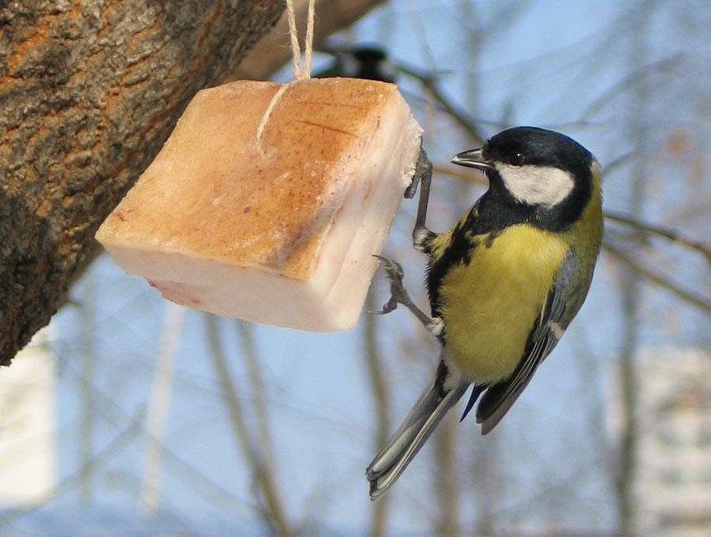

2. Пограйте, будь ласка, з дітьми гру «Горобець та ворона»
Горобець маленький, а ворона… (велика)
Горобець має сіро-коричневе забарвлення, а ворона…(сіро-чорне)
Горобці тримаються зграйкою, а ворона…(одна)
У горобця дзьоб маленький, а у ворони…(великий)
Горобець цвірінькає, а ворона…(каркає)

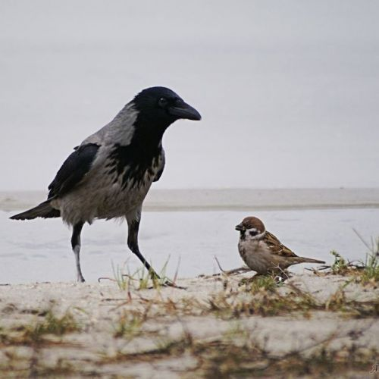

3. Загадайте дітям загадки:
Що за пташка на дубку, завела своє ку-ку? (зозуля)

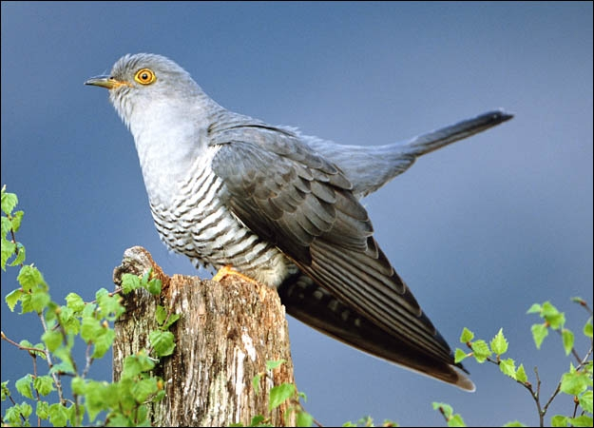

Дзьоб міцний і гострий має, шкідників ним здобуває? (дятел)
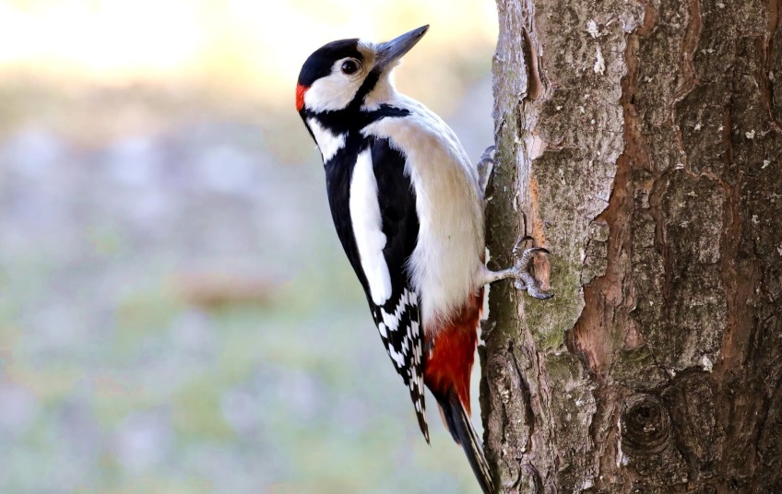
Дзьоб гачком, великі очі, і не спиться їй щоночі, ху-ху-ху- кричить вона, відгадали хто? (сова)
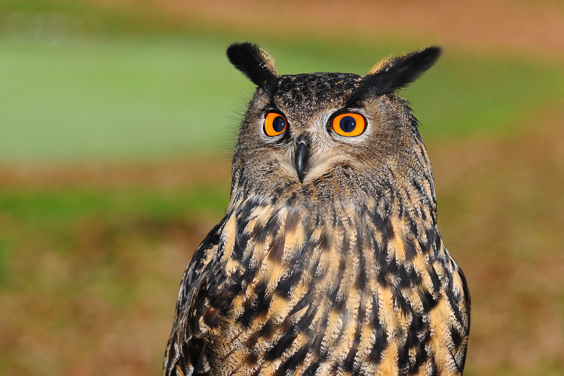
Маленький, сіренький, на стовпчик сідає, цвірінькати починає? (горобчик)
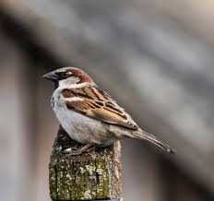
4. Запропонуйте дошкільнятам назвати малят птахів.
Дидактична гра «Хто в кого?»
У сороки… (сороченята)
У ворони… (вороненята)
У сови… (совенята)
У горобця… (горобенята)
У зозулі… (зозуленята)

5. Запропонуйте дитині порахувати пташок, що летять у певному напрямку.
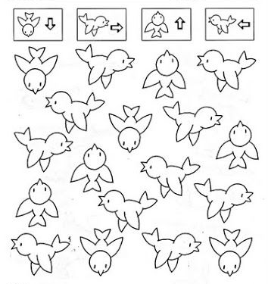

6. Намалюйте малюнок «Пташка-невеличка». За посиланням:
http://detkam.in.ua/konspekt-nsd-z-malyuvannya-netradicijnimi-sposobami-v-serednij.html
